**Нахождение количества путей на графах.**

Основы теории графов как математической науки заложил в 1736 году Леонард Эйлер, рассматривая задачу о кёнигсбергских мостах.*«Мне была предложена задача об острове, расположенном в городе Кёнигсберге и окружённом рекой, через которую перекинуто 7 мостов. Спрашивается, может ли кто – нибудь непрерывно обойти их, проходя только однажды через каждый мост…»*

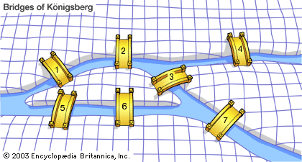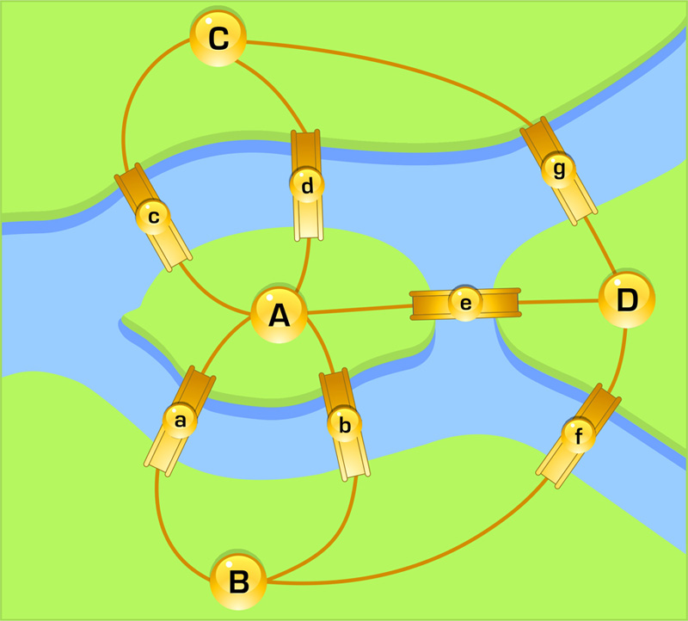

1. На рисунке – схема дорог, связывающих города А, Б, В, Г, Д, Е, Ж, З, И, К. По каждой дороге можно двигаться только в одном направлении, указанном стрелкой. Сколько существует различных путей из города А в город К?

Г

В

А

Д

З

Б

Е

Ж

И

К

1. На рисунке – схема дорог, связывающих города А, Б, В, Г, Д, Е, Ж, З. По каждой дороге можно двигаться только в одном направлении, указанном стрелкой. Сколько существует различных путей из города А в город З?

А

Б

В

Г

Д

Е

Ж

З

1. На рисунке – схема дорог, связывающих города А, Б, В, Г, Д, Е, Ж, З, И, К. По каждой дороге можно двигаться только в одном направлении, указанном стрелкой. Сколько существует различных путей из города А в город К?

А

Б

В

Г

Е

К

З

Ж

Д

И

1. На рисунке – схема дорог, связывающих города А, Б, В, Г, Д, Е, Ж, З, И, К. По каждой дороге можно двигаться только в одном направлении, указанном стрелкой. Сколько существует различных путей из города А в город К?

А

Б

В

Г

Е

К

З

Ж

Д

И

1. На рисунке – схема дорог, связывающих города А, Б, В, Г, Д, Е, Ж, З, И, К. По каждой дороге можно двигаться только в одном направлении, указанном стрелкой. Сколько существует различных путей из города А в город Ж?

А

Б

В

Г

Е

К

З

Ж

Д

И

1. На рисунке – схема дорог, связывающих города А, Б, В, Г, Д, Е, Ж, З, И, К. По каждой дороге можно двигаться только в одном направлении, указанном стрелкой. Сколько существует различных путей из города А в город Ж?

А

Б

В

Г

Е

К

З

Ж

Д

И

1. На рисунке – схема дорог, связывающих города А, Б, В, Г, Д, Е, Ж, И, К. По каждой дороге можно двигаться только в одном направлении, указанном стрелкой. Сколько существует различных путей из города А в город К?

Г

В

А

К

Е

Б

Д

Ж

И

З

1. На рисунке – схема дорог, связывающих города А, Б, В, Г, Д, Е, Ж, И, К. По каждой дороге можно двигаться только в одном направлении, указанном стрелкой. Сколько существует различных путей из города А в город К?

Г

В

А

К

Е

Б

Д

Ж

И

З

1. На рисунке – схема дорог, связывающих города А, Б, В, Г, Д, Е, Ж, И, К. По каждой дороге можно двигаться только в одном направлении, указанном стрелкой. Сколько существует различных путей из города А в город К?

Г

В

А

К

Е

Б

Д

Ж

И

З

1. На рисунке – схема дорог, связывающих города А, Б, В, Г, Д, Е, Ж, З, И, К. По каждой дороге можно двигаться только в одном направлении, указанном стрелкой. Сколько существует различных путей из города А в город К?

Г

В

А

К

Е

Б

Д

Ж

З

1. На рисунке – схема дорог, связывающих города A, B, C, D, E, F, G, H, I, J, K. По каждой дороге можно двигаться только в одном направлении, указанном стрелкой. Сколько существует различных путей из города A в город K?

E

А

B

C

D

F

G

H

I

J

K

1. На рисунке – схема дорог, связывающих города A, B, C, D, E, F, G, H, I, J, K. По каждой дороге можно двигаться только в одном направлении, указанном стрелкой. Сколько существует различных путей из города A в город K?

А

B

C

D

F

G

H

I

J

K

E

1. На рисунке – схема дорог, связывающих города А, Б, В, Г, Д, Е, Ж, З, И, К, Л. По каждой дороге можно двигаться только в одном направлении, указанном стрелкой. Сколько существует различных путей из города А в город Л?

Д

В

А

Л

З

Б

Е

Ж

И

К

Г

1. На рисунке – схема дорог, связывающих города А, Б, В, Г, Д, Е, Ж, З, И, К. По каждой дороге можно двигаться только в одном направлении, указанном стрелкой. Сколько существует различных путей из города А в город Ж?

А

Б

В

Г

Е

Ж

Д

1. На рисунке – схема дорог, связывающих города A, B, C, D, E, F, G, H, K, L, M, N, Z. По каждой дороге можно двигаться только в одном направлении, указанном стрелкой. Сколько существует различных путей из города А в город Z?

L

D

A

B

С

E

F

G

H

K

M

N

Z

1. На рисунке – схема дорог, связывающих города A, B, C, D, E, F, G, H, K, L, M. По каждой дороге можно двигаться только в одном направлении, указанном стрелкой. Сколько существует различных путей из города А в город M?

F

L

D

A

B

С

E

G

H

K

M

1. На рисунке – схема дорог, связывающих города A, B, C, D, E, F, G, H, K, L, M. По каждой дороге можно двигаться только в одном направлении, указанном стрелкой. Сколько существует различных путей из города А в город M?

F

L

D

A

B

С

E

G

H

K

M

1. На рисунке – схема дорог, связывающих города А, Б, В, Г, Д, Е, Ж, И, К, М. По каждой дороге можно двигаться только в одном направлении, указанном стрелкой. Сколько существует различных путей, ведущих из города А в город М и НЕ проходящих через город Г?

А

Б

Г

Д

B

Ж

Е

И

К

М

1. На рисунке – схема дорог, связывающих города А, Б, В, Г, Д, Е, Ж, И, К, М. По каждой дороге можно двигаться только в одном направлении, указанном стрелкой. Сколько существует различных путей, ведущих из города А в город М и проходящих через город Г?

А

Б

Г

Д

B

Ж

Е

И

К

М

А

Б

Г

Д

B

Ж

Е

И

К

М

1. На рисунке – схема дорог, связывающих города А, Б, В, Г, Д, Е, К, Л, М, Н, П, Р, Т. По каждой дороге можно двигаться только в одном направлении, указанном стрелкой. Сколько существует различных путей, ведущих из города А в город Т?

А

Б

Е

Д

К

Л

Н

П

Р

Т

В

Г

М

1. На рисунке – схема дорог, связывающих города А, Б, В, Г, Д, Е, К, Л, М, Н, П, Р, С, Х, Т. По каждой дороге можно двигаться только в одном направлении, указанном стрелкой. Сколько существует различных путей, ведущих из города А в город Т?

А

Б

Е

Д

К

Л

Н

П

Р

С

В

Г

М

Х

Т

1. (**А.Н. Носкин, Москва**). На рисунке – схема дорог, связывающих города А, Б, В, Г, Д, Е, Ж, З, И, К, Л, М. По каждой дороге можно двигаться только в одном направлении, указанном стрелкой. Сколько существует различных путей, ведущих из города А в город Л и проходящих через город Ж, но НЕ проходящих через город Б?

Б

B

И

А

К

Г

Д

Е

З

Ж

л

М

1. На рисунке изображена схема дорог, связывающих города А, Б, В, Г, Д, Е, Ж, З, И, К, Л, М. По каждой дороге можно двигаться только в одном направлении, указанном стрелкой. Сколько существует различных путей из города А в город М, **проходящих через город Е**?

А

Б

В

Г

Д

Е

З

Ж

И

К

Л

М

1. На рисунке изображена схема дорог, связывающих города А, Б, В, Г, Д, Е, Ж, З, И, К, Л, М. По каждой дороге можно двигаться только в одном направлении, указанном стрелкой. Сколько существует различных путей из города А в город М?

А

К

Л

М

Б

В

Г

Д

Е

Ж

З

И